## 《阿卡拉贝：末日世界》（Akalabeth[1]: World of Doom）

Richard Garriott, 1979, Apple II, MS-DOS and iOS*

*《阿卡拉贝》能在 GOG 平台上免费下载，2011 年时 App Store 也上架了 iOS 版本的游戏。

作者：SS

翻译：VitaminA

“《阿卡拉贝》设计之初就不是要拿去发售的游戏。我只是给我自己和我的朋友做了个游戏而已。我在 Computerland 打暑假工，电脑城经理 John Mayer 鼓励我，让我花上一笔巨款‘发售’这款游戏，于是我花 200 美元（对当时高中生而言是笔巨款）把它放到了商店货架上。”

——[Richard Garriot](https://goo.gl/PL9YPn)

《阿卡拉贝》制作人

*译者注：80年代美国最火爆的连锁电脑零售商城。

如果说理查德 · 加里奥特（Richard Garriott）[2]是游戏界有史以来最重要的大佬之一，以一己之力在游戏史上留下浓墨重彩的一笔，那一点儿也不夸张。他作为独立程序员起家，靠着自己的努力在业界快速崛起，成为这一行当最知名的人物之一。

《创世纪》（Ultima）系列， Origin Systems 游戏软件公司，声振寰宇的“不列颠之王”[3]——这些早期业界标杆都与加里奥特密切相关。

成功人士都有自己的发家史。对于加里奥特来说，《龙与地下城》（Dungeons & Dragons）是他踏上游戏之路的起点的。作为该款游戏的狂热玩家，他与友人齐心开地图，联手打Boss，这些经历给他带来潜移默化的影响。于是，到了高中，他发展出了另一项爱好——游戏编程。学校只提供原始的电传打字机[4]，少年时代的加里奥特便用它设计一款简单的游戏，称之为 D&D。经过无数次版本迭代后，D&D 最终改良为 D&D #28。

1979 年，加里奥特决定发行这款游戏。为了让它在 Apple II 顺利运行，加里奥特重新编写游戏程序，将其命名为《阿卡拉贝：末日世界》，并塑封销售，附赠彩印说明书，还有一张由他母亲亲手绘制的封面海报。

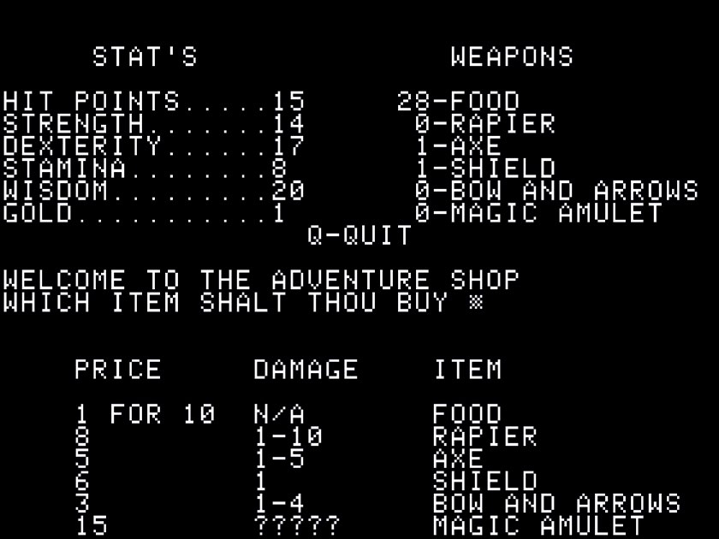

图 1游戏中只有六种道具。有了食物才能存活下去，斧和盾是初始装备，弓和刺剑是战士专属装备，魔法护符是法师专属装备。

最终，加利福利亚太平洋电脑公司（California Pacific Computer Company）给出橄榄枝，愿意收购这份初版游戏，并扩大发行范围。对年纪轻轻的理查德而言，这无疑是天降福音。他因此赚得盆满钵满，为为未来的事业奠定经济基础。

可惜的是，虽然这个游戏刚发售时的确风生水起，但后期屡遭恶评，最终晚节不保。其原因之一在于情节平平无奇，乏善可陈。不列颠之王命你接受试炼，证明自己足以胜任皇家骑士这一光荣头衔。虽然有些游戏的剧情设定比这更加敷衍，但无论如何，《阿卡拉贝》的剧情终究没有打破空洞平淡的俗滥套路。

整个游戏流程就是进地牢，杀怪物，拿奖励，周而复始，几轮过后，即可通关。

如果只是情节俗滥，那《阿卡拉贝》还不至于惨淡收场。毕竟，在此之前的CRPG的套路也都是简简单单地杀怪夺宝而已，从这个角度来说，《阿卡拉贝》已经有所突破。但不幸的是，由于机制薄弱与玩法单一，整部作品难以独当一面。

每次开局，玩家都可以选择一个“幸运数字”，这与接下来随机生成的地下城世界有所关联。但不管选何种数字，生成的世界都千篇一律，枯燥透顶。城镇里没有NPC，地牢之外也无怪物流窜。

角色创建与成长系统形同虚设。角色初始属性点数由系统随机生成。战士还是法师的职业选择听上去对游戏体验影响极大，但实际结果令人失望。前者能多领几把利刃，而后者可利用魔法护符施展两三个小法术，除此之外，再无差别。至于战斗系统，虽然的确有施展策略的空间，但总体而言，玩家只需疯狂点击攻击键，直到敌人毙命即可。所以，《阿卡拉贝》有CRPG的皮囊，但缺乏CRPG的灵魂。

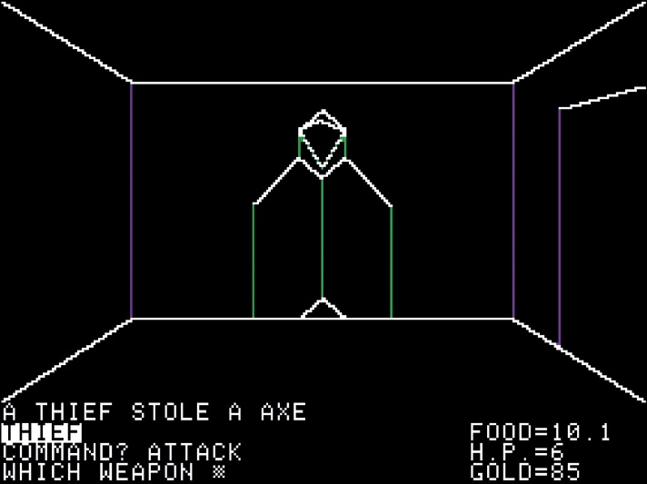

图 2玩家以第一人称视角探索系统随机生成的地牢。回合制的战斗机制十分简单，不过盗贼等敌人能偷走你的武器和食物，让你手无寸铁，无法防身。

《阿卡拉贝》也有自己的闪光点。这款游戏饱受热捧之时，玩家认为这几乎是一款简单的 rougelike 游戏。稍不留神，玩家就形神俱灭。这样一来，努力争取更久的存活时间也是游戏的乐趣之一。不过，游戏中食物机制的惩罚性太苛刻，有时让这种乐趣变成一种折磨。

食物就是玩家的命，甚至比命还重要。你的角色要消耗大量食物，一旦食物耗尽，角色就会立即死亡，没有任何回旋的余地。如果能提前筹备，倒是还好，但不幸的是，由于地牢和城镇位置都是随机生成，想把控好每次冒险的食物补给实在是难于登天。

地牢的布局也是完全随机，玩家很容易就会在线画式走廊中迷失方向。如果以法师开局，那你还能用魔法护符安全传送出去。但如果你是个战士，那就别无选择，只能沿原路返回。每走一步，都得消耗更多食物。

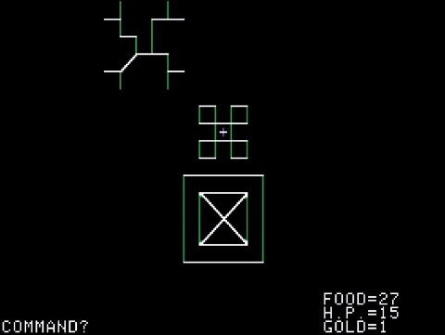

图 3 《阿卡拉贝》是第一部有大地图的 CRPG。此图中有一座城堡，一座临近的城市，还有一座山。

你的死因十有八九会是食物匮乏，这大大扼杀了游玩乐趣。虽然每局游戏时间一般不长，但如果连第一个地牢影子都没摸着，就饿死在半路，实在令玩家抓狂。后来，只要食物告急，我就直接退游，重新开档。

这些缺点并不意味这部游戏就该束之高阁，相反，我们要用正确的心态去这款游戏。虽然缺点多多，如果你想找一款经典的老式 CRPG 好好享受一下，那这款游戏可能会让你大失所望。老式CRPG千千万，你大可以选择其他游戏。

如果你抱着瞻仰博物馆藏品的心态去玩《阿卡拉贝》，那再好不过。它是《创世纪》的雏形，是经典 CRPG 元素（世界地图和任务推进的游戏流程等）的发源地，也理查德 · 加里奥特的试验田，他培育出的点子让《创世纪》系列游戏大放光芒。

1. “阿卡拉贝”（Akalabeth）之名来自 Akallabêth，是由 J.R.R. 托尔金所著的《精灵宝钻》（The Silmarilion）中的章节标题之一。游戏中还有另一处向托尔金致敬的地方：每一关的最终敌人都是一只炎魔（Balrog）。
2. 译者注：理查德·加里奥特（Richard Garriott），出生于1961年7月4日，是一位著名的电脑游戏设计师与制作人。
3. 译者注：不列颠之王（Lord British）是《创世纪》中不列颠尼亚的统治者，也是理查德本人的化身。
4. 译者注：电传打字机（Teletype）是随着计算机的发展而出现的一种远距离信息传送器械，现在基本已被传真机或因特网取代。